TARIFS ECOLE DE VTT 2023
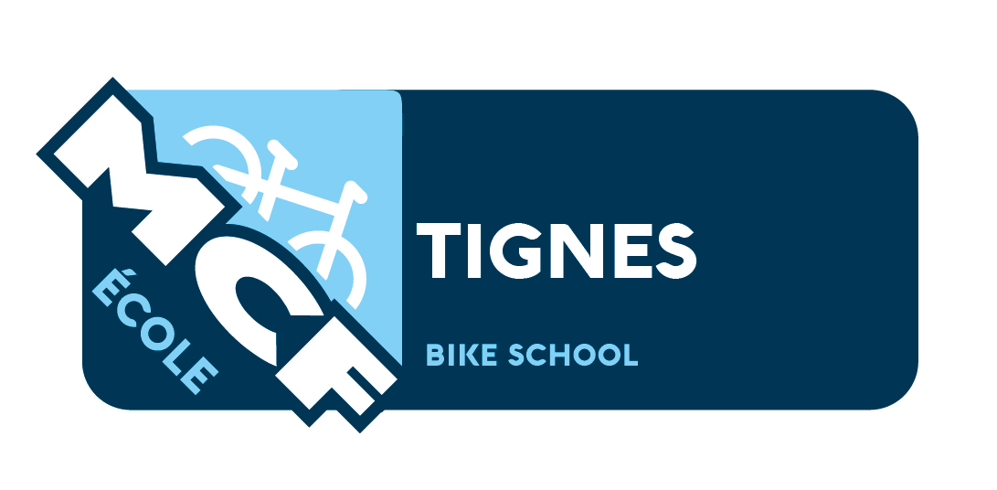
Formule tout compris : Moniteur + VTT + Protections intégrales
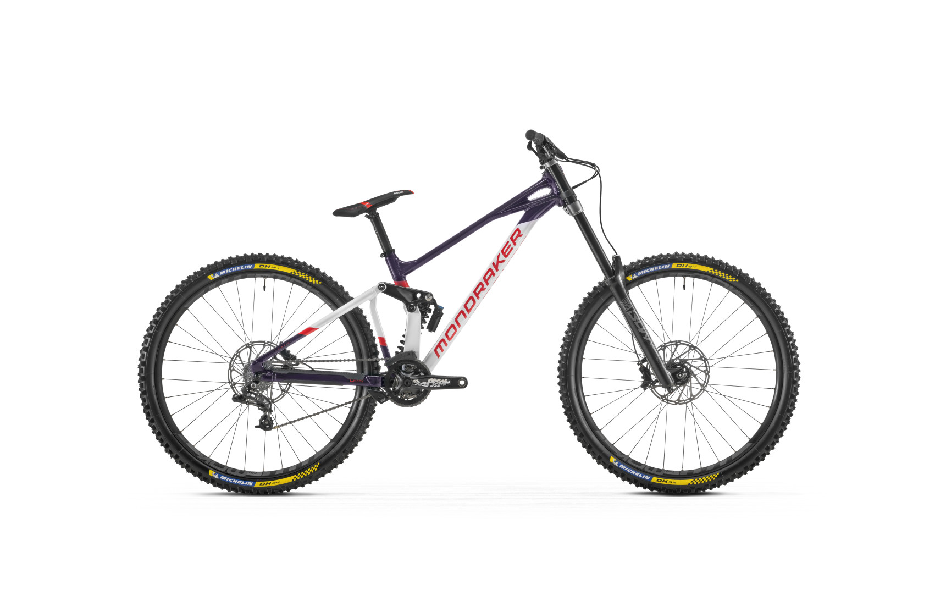
Petits groupes de 6 ou 7 personnes par moniteur

3H matin ou après-midi : 9h15 / 12h30 ou 13h45 / 17h00

ADULTES

Demi-journée 85 €
Stage 3 demi-journées 229 €
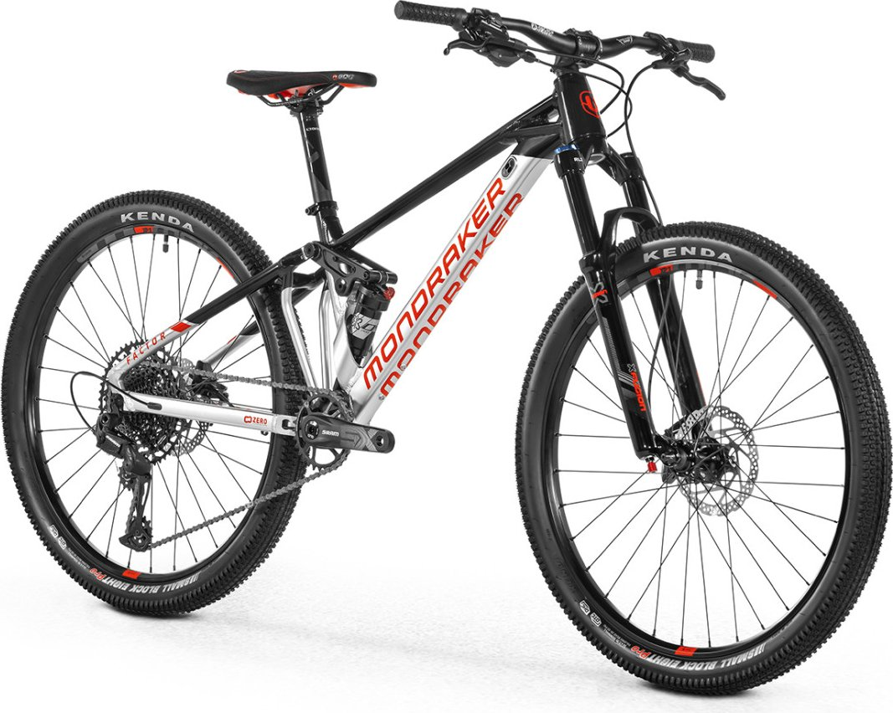

ENFANTS (8/12 ans)

Demi-journée 75 €
Stage 3 demi-journées 199 €

Encadrement demi-journée avec votre matériel 45 €

